רעואל דניר
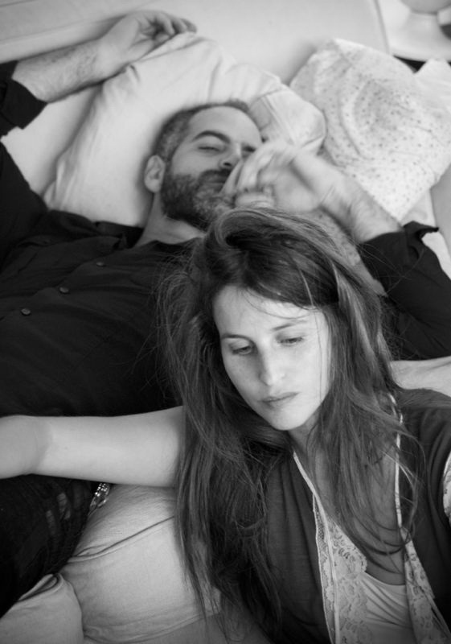
בינתיים (3:46)
רעואל דניר וליאל דניר \ בדואט
מילים ולחן : רעואל דניר | שירה: רעואל דניר \ ליאל דניר | הפקה מוזיקלית: דניאל סלומון
לאחר שהוציא את "הבוקר עולה" רעואל דניר מוציא סינגל נוסף מתוך אלבום הבכורה !

השיר "בינתיים" הפך לדואט במקרה, תוך כדי העבודה על האלבום עם דניאל סלומון. באחד הימים בהם רעואל ניגן את השיר בבית הצטרפה אחותו ליאל דניר (דוגמנית בינלאומית ושחקנית) לפזמון תוך כדי שהיא שוטפת כלים. רעואל הרגיש את הקסם הפשוט, כתב עוד בית לשיר ומאותו הלך רוח נכנסו שלושתם לאולפן להקליט את השיר
" עוד שנה עוברת קשיים והרגלים
לשרוד את בינתיים , לכתוב את הימים
את לא מאושרת, לובשת חיוכים
אני רואה את נוף פחדיך, מגלה את הפצעים "
" אלו הם המקומות שמהם אני הכי אוהב ששירים נולדים , נכנסנו לאולפן עם דניאל סלומון , כתבתי עוד בית לשיר והקלטנו את השיר בטבעיות ובנסיון לשמור על קסמו הפשוט״

הופעה חגיגית לקראת צאת אלבום הבכורה
4.8 שבת, 22:00 - אוזן בר

מוזמנים להקליק לאתר האישי של רעואל דניר - לינקטיוב
לראשונה בארץ אתר המבוסס על פלטפורמת הYoutube http://www.youtube.com/watch?v=3jkLi2R_kl0
סרטון יוטיוב אינטראקטיבי המציג שירים, סיפורים והתרחשויות בחייו של המוזיקאי והיוצר רעואל דניר

רעואל דניר אשר חזר לארץ זה מכבר לאחר שהות ממושכת בניו יורק מתעתד לשחרר אלבום בכורה שנון ומרגש במהלך חודש אוגוסט 2012

))) האזנה נעימה (((

